极域电子教学软件使用说明
- 教师登录
双击Windows桌面上的“极域电子教学软件”图标。出现登录界面如图：
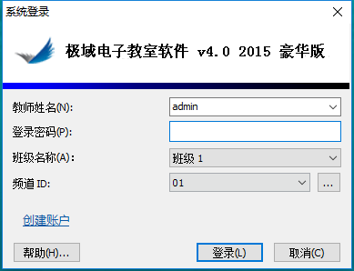
默认已配置好，请不要随便做更改。
直接点击“登录”。
- 主界面
电子教室的主界面如下图所示：
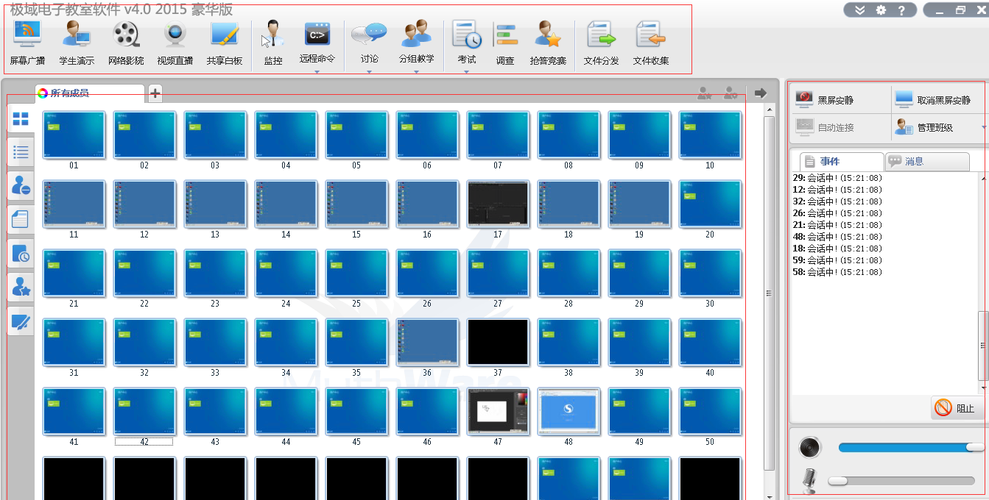
上栏是电子教室的工具栏，每种工具都可以面向所有的学生端或所选择的部分学生端；可以在下栏的学生端中使用“CTRL+A”组合健选择所有学生端，也可以按住“CTRL”+鼠标点击来选择部分学生端。
下栏是所有学生机的图标，蓝色屏幕显示的当前学生机的屏幕内容，而黑色屏幕则表示当前这台学生机器没有连接到，有可能是没有开机或网络不通。
右边则是事件记录，会实时地记录一些教师端与学生端之间的交互情况。
- 屏幕广播（以给所有学生端屏幕广播为例）
在学生端列表中，通过“CTRL+A”快捷键选择所有的学生端；点击工具栏中的“屏幕广播“图标。
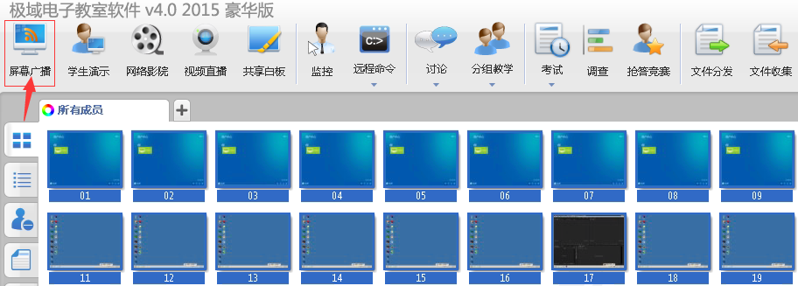
电子教室主界面会最小化，显示出教师端的Windows桌面，在桌面的顶部会显示一个屏幕广播的控制栏；并且会把教师端的桌面显示在所有学生端上。
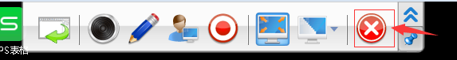
点击红色的图标可以结束屏幕广播。
- 文件分发（下发作业，以给所有学生端分发文件为例）
在学生端列表中，通过“CTRL+A”快捷键选择所有的学生端；点击工具栏中的“文件分发“图标。
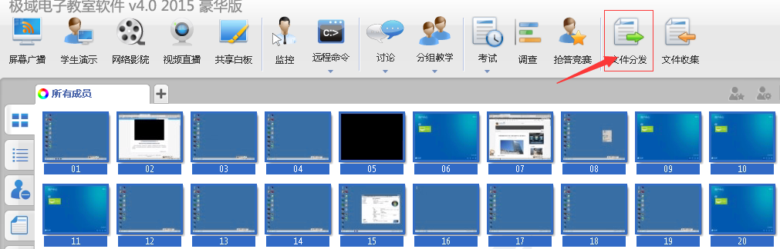
在弹出的文件分发窗口中选择好要下发的文件。请老师把文件放在桌面上。如图所示：
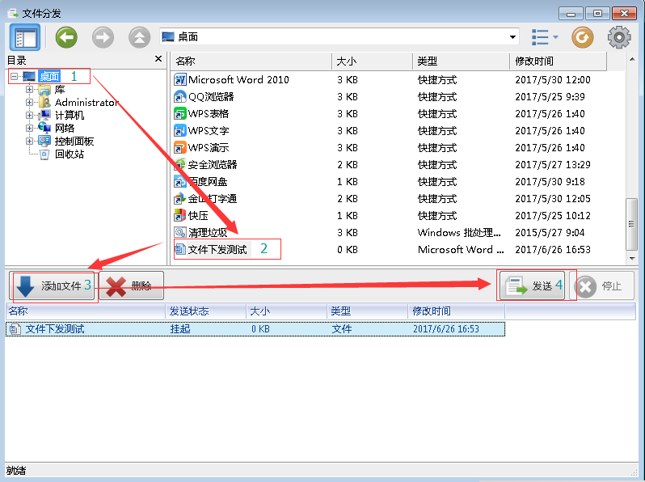
需要下发多个文件的时候，请多次添加文件。最后点击“发送”按钮。
学生在自己的桌面中双击“老师文件下发目录”图标，打开文件存放目录。可以查看、操作老师下发给学生的文件。如图：
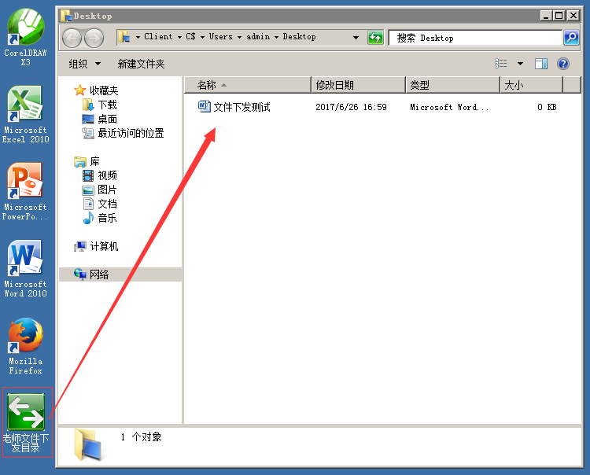
- 文件收集（学生提交作业）
在电子教室文件上点击“文件收集”图标：
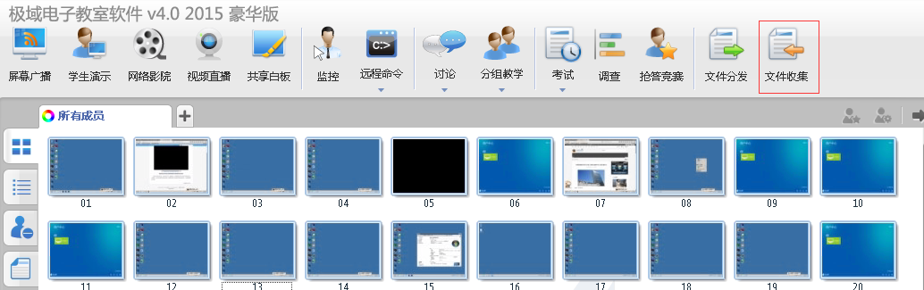
主界面会自动切换到文件收集视图上。
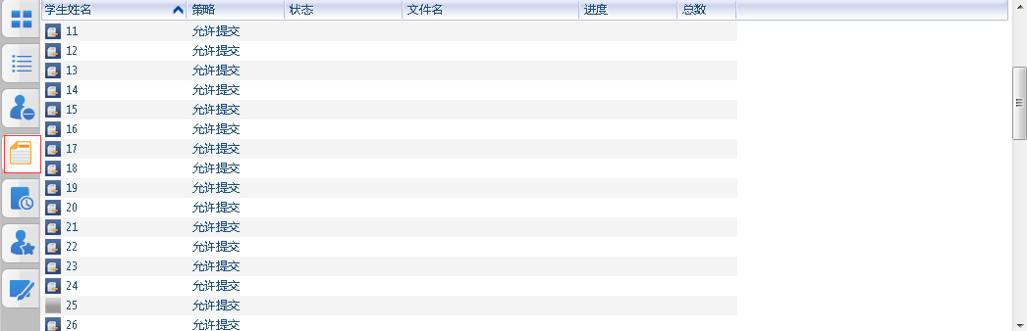
学生在把要提交的作业保存到自己的桌面。双击“老师文件下发目录”图标，打开文件存放目录。然后，把自己的作业复制到这个目录中。
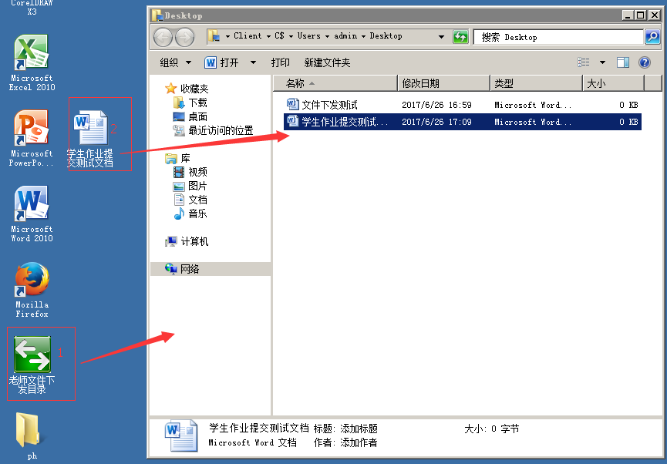
在学生桌面的顶部工具栏，点击“将文件提交给教师“图标”：
在弹出的“文件提交”窗口中点击第一个图标，选择需要提交的作业文件。
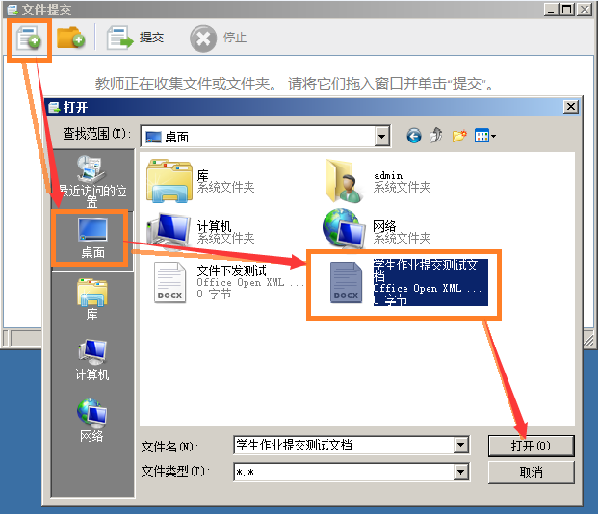
最后，点击“提交”按钮，进行作业提交。
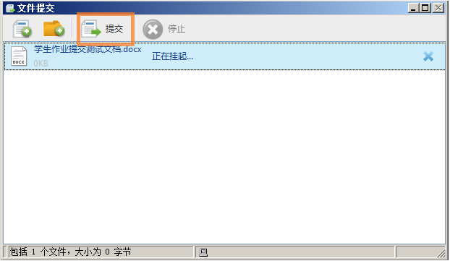
在教师端可以查看到提交的状况：
